


SURAT PENUNJUKKAN
Penyelenggara Perjalanan Ibadah Umrah dan Haji Khusus (PPIUHK)
PT. ARMINDO JAYA TUR BENGKULU
Your Satisfied Is Our Priority
Izin Kemenag RI No. 212/2017 Izin Kemenag Provinsi: 357/2017
NO: 1289/AJT/BKL-INT/I/2024

Yang Bertanda Tangan Dibawah Ini; Nama : Cinthya Eliane Susanti
Jabatan : Pimpinan PT. Armindo Jaya Tur Bengkulu
Alamat : Jl. Salak Raya No. 45 Rt/Rw: 17/06 Kel.Lingkar Timur Kota Bengkulu Dengan ini menunjuk saudara;
Nama : Dr. Kurniawan, M.Pd.
Jabatan : Penasehat dan Pembimbing Umroh dan Haji Plus PT. Armindo Jaya Tur Bengkulu Alamat : Jl. Telaga Dewa, Komplek IAIN, Kel. Pagar Dewa, Selebar, Kota Bengkulu

Adapun Tugas dan Tanggung Jawab Sebagai berikut;
- Sebagai Team Penasehat dan Pembimbing Umroh dan Haji Plus PT. Armindo Jaya Tur Cab. Bengkulu untuk menghimpun jama’ah haji Khusus dan umroh sekaligus memperluas jaringan diwilayah kota Bengkulu dan sekitarnya.
- Jama’ah yang dihimpun akan didaftarkan ke PT. Armindo Jaya Tur Cab. Bengkulu dan diberangkatkan setelah pembayaran penuh baik secara tunai dikantor resmi PT. Armindo Jaya Tur Cab. Bengkulu yang beralamatkan di Jl. Salak Raya No. 45 Rt/Rw: 17/06 Kel.Lingkar Timur Kota Bengkulu, ataupun dengan transfer ke-rekening PT. Arimndo Jaya Tur Cab. Bengkulu dengan menyerahan bukti setoran kekantor PT. Arimndo Jaya Tur Cab. Bengkulu.
- Surat Penunjukkan ini berlaku selama 2 tahun terhitung dari tanggal dikeluarkan. Setelah itu dapat diperpanjang sesuai dengan kesepakan bersama.

Demikian surat penunjukkan ini kami buat, agar digunakan sebagaimana mestinya.

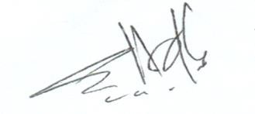

Bengkulu, 2 Januari 2024
Yang ditunjuk, Tertanda,
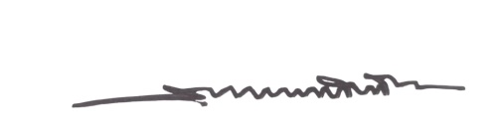

Dr. Kurniawan, M.Pd. Cinthya Eliane Susanti
Penasehat dan Pembimbing Haji &Umroh Pimpinan Cabang

KANTOR 1:Jl. Salak Raya No. 45 RT. 17 Rw 06 Kel.Lingkar Timur Kota Bengkulu, Telp. (0736)5612888 / 0821 8014 6166 Email: armindojayaturbkl@gmail.com FB: Armindo Jaya Tur Bengkulu

